Thực hành 9. Sử dụng Ajax trong thao tác trong MVC

Mục tiêu:

* Xóa record trong trên page sử dụng Ajax.

Thực hành 1: Xóa record

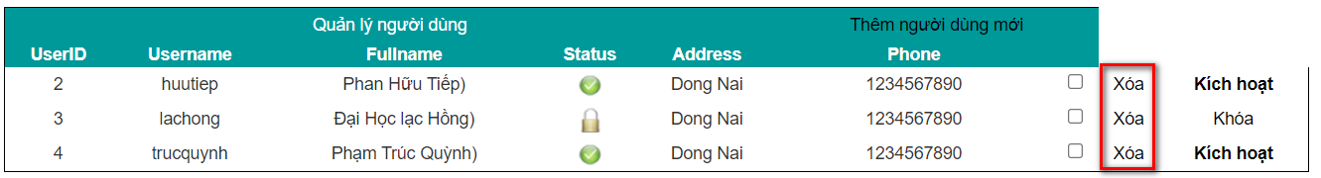

* Thực hiện thao tác xóa record trong trang index.
* Thực hiện những bước sau:

**Bước 1**: trong trang Index.cshtml (trong hiển thị danh sách User- giống hình). Thêm 1 cột xóa trong hình

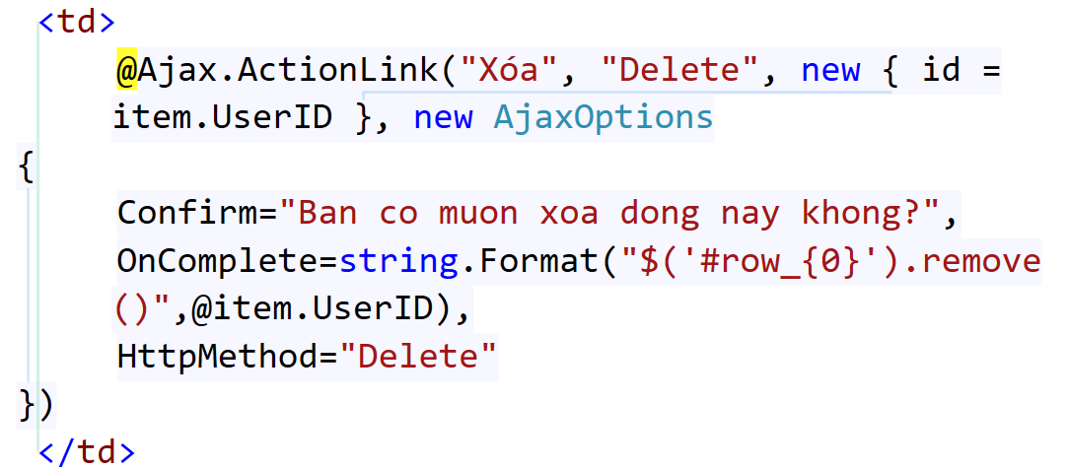

Trên tag tr của table Hãy đặt id cho <tr> giống trong hình. Được ghép bởi “row_” và id của User tại dòng đó.

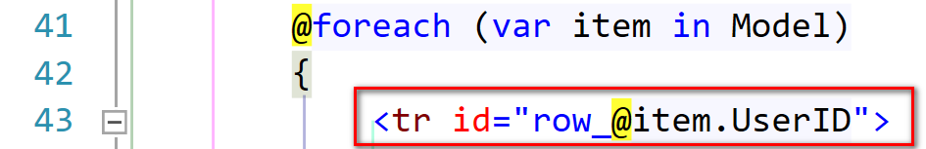

Bước 2: Viết thủ tục xóa record theo User ID trong database.

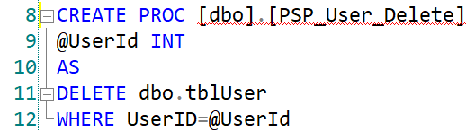

Bước 03: Viết phương thức trong UserDb.cs trong Models

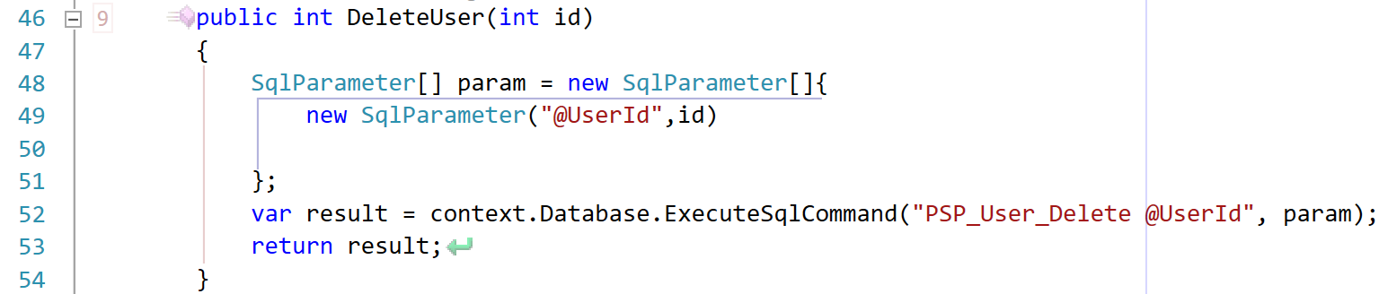

Bước 04: Viết Action trong UserContrller.cs

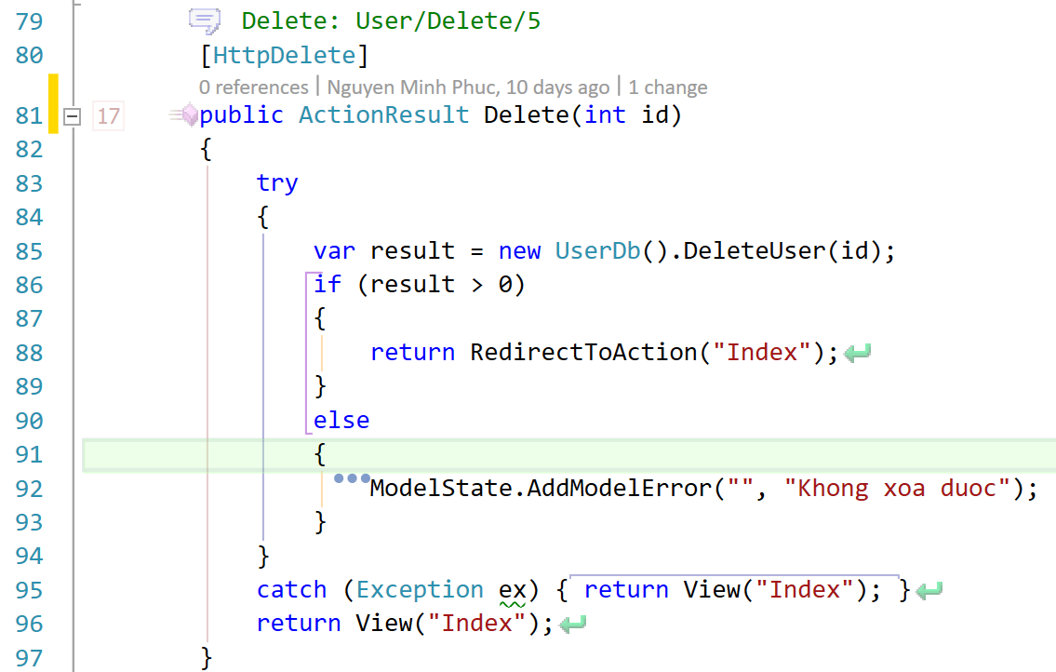

Tới đây là xong rồi chạy thử để kiểm tra kết quả nào?

🡺 Có lỗi xảy ra đúng không. Nguyên nhân của lỗi này nằm ở chỗ, muốn thực hiện được Ajax chúng ta phải cài thêm thư viên sau:



Để làm việc này thực hiện theo 1 trong hai cách sau:

**Cách 1:** thực hiện các bước trong hình để cài vào trong project

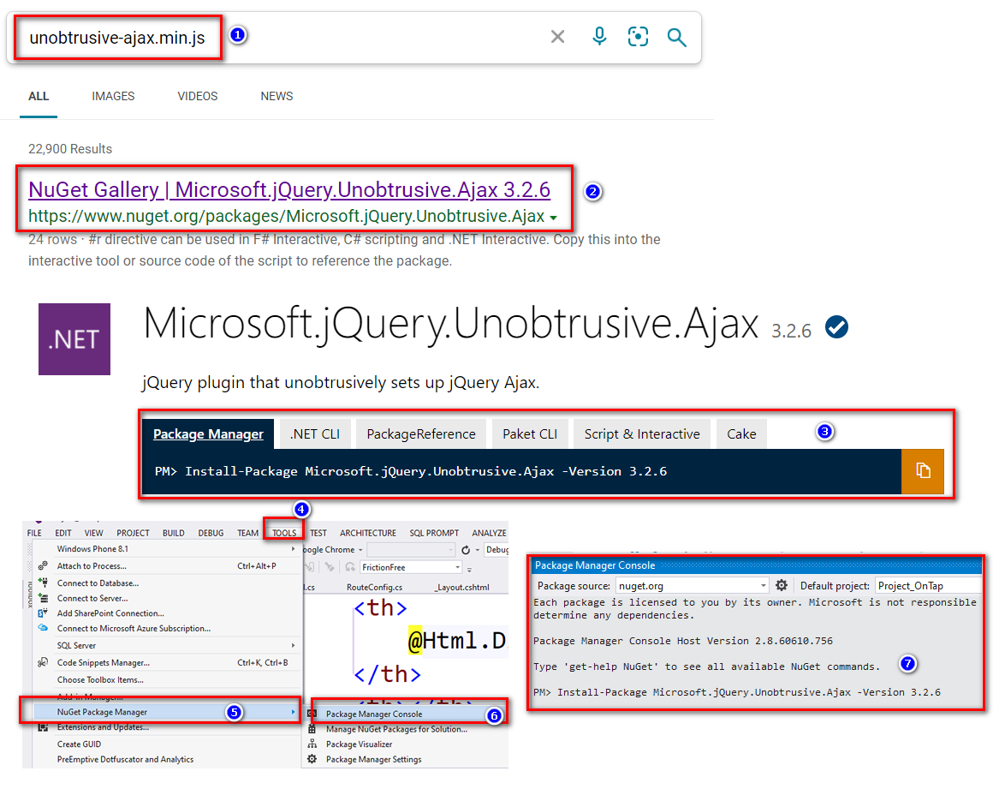

**Cách 2:** Add 2 file của thư viện vào trong hình

(down 2 file này về sau đó add vào trong project). 2 file này có thể tìm thấy trong thưc mục Sscrip của project_Ontap trên [github.com](https://github.com/NguyenMinhPhuc/WebProgramming_2020-2021/tree/main/DLL/Software) nhé.

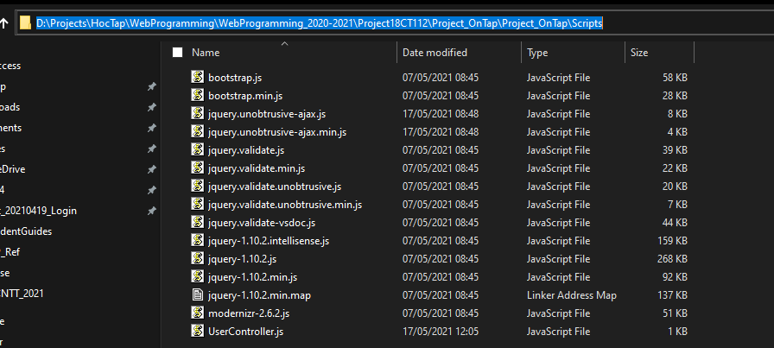

Sau khi cài đặt thư viện xong thì nhúng nó vào trong _Layout.cshtml nhé.

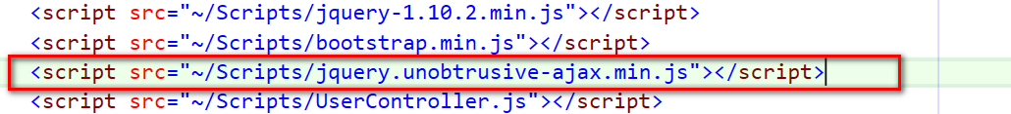

Chú ý: phải đặt phía sau thư viên Jquery. Vì bản thân của thư viên unobtrusive-ajax được viết từ jquery.

🡺 Mọi việc hoàn tất rồi hay build vào kiểm tra kết quả.

- build project

- vào trong Index.cshtml.

-Click vào link Xóa. Record vừa click sẽ bị xóa khỏi list User.

🡺 hãy tiến hành debug kết quả để hiểu rõ hơn đường đi của thao tác này nhé.

Tiếp theo hay thực hiên thao tác thay đổi giá trị của một thuộc tính của User (cụ thể là thuộc tính status của bảng tblUser) bằng Ajax nhé.

Thực hành 2:

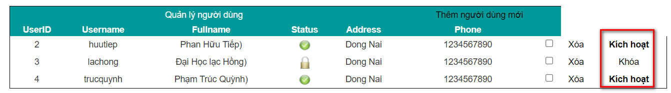

Trong bài này thêm 1 cột hiển thị link để khi trang thái Status =1 hiển thị là Kích hoạt, status=2 hiển thị khóa.

Việc thay đổi này sẽ được thực hiện trực tiếp trên page index.cshtml mà không phải sử dụng view.

Để làm việc này hãy tiến hành các bước sau:

Bước 1: Trong index.cshtml hãy thực hiện thêm cột như trong hình

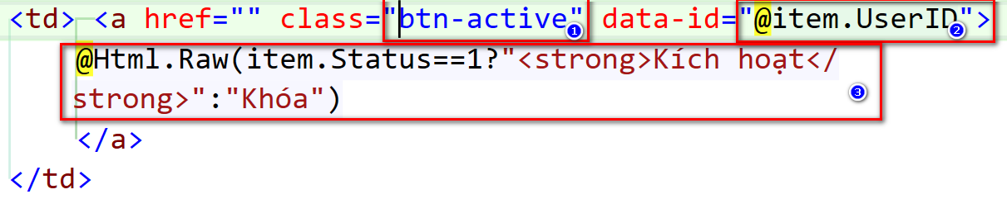

Trong đó:

1. Đặt tên cho 1 class của Tag <a>.
2. Lấy UserID của User đặt tên cho data-id. Data-id này sẽ được sử dụng trong js.
3. Hiển thị text cho tag <a> theo giá trị của thuộc tính Status của đối tượng User.

Bước 2: Viết thủ tục thay đổi giá trị thuộc tính Status trong bảng tblUser trong database .\

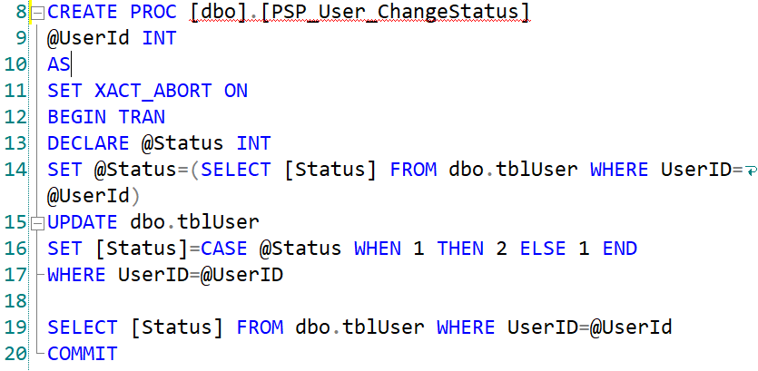

Trong thủ tục sẽ thực hiện 2 việc. thay đổi status của User theo ID và lấy Status của User mới nhất theo ID.

Bước 3: Viết phương thức trong UserDb.cs để thực thi thủ tục này.

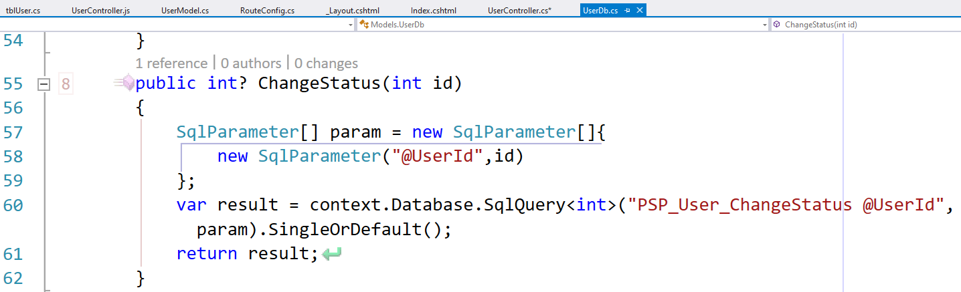

Bước 4: Viết Action trong UserController.cs để gọi thực thi phương thức vừa viết trong UserDb.cs. Action này sẽ trả về Jsonresult.

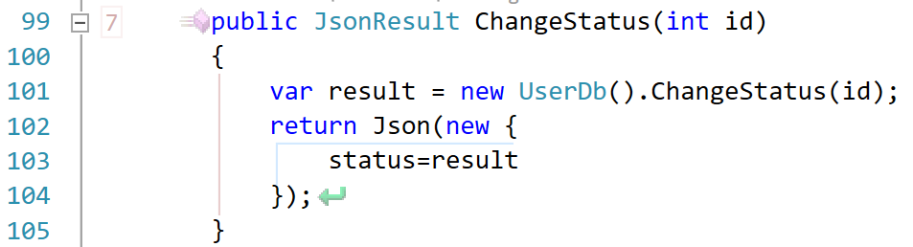

Bước 5: Để thực hiện gọi Ajax nhận giá trị của Json trong bước 4 tiến hành tạo một file Js trong thư mục script của project có tên là UserController.js (tên đặt tùy ý).Viết code sau trong file vừa tạo

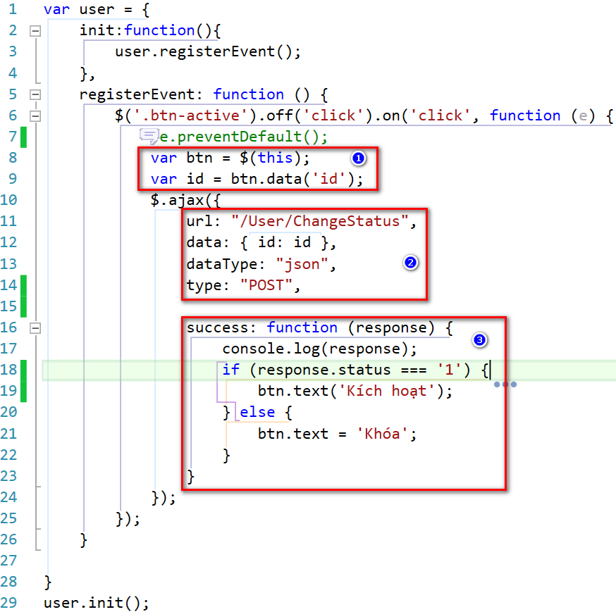

Trong đó:

1. Lấy HTML element của link trong index.html
2. Khai báo một số thuộc tính trong ajax
   * url:
   * data:
   * datatype
   * type:
3. success: sau khi thực hiện thành công thao tác Ajax.

Bước 6:L Thực hiện nhúng file UserController.js vào file _Layout.cshtml

